FONÉTICA E FONOLOXÍA. SONS E FONEMAS DO GALEGO.

BREVE INTRODUCIÓN

Fonética e fonoloxía son dúas disciplinas que se ocupan do estudo dos sons desde perspectivas distintas pero complementarias.

Situada nos eidos da física e a fisioloxía, a fonética é a disciplina que se encarga do estudo dos sons (e as súas combinacións) como material acústico que constitúe a substancia da expresión da linguaxe humana; describe os seus compoñentes acústicos: ton, intensidade, cantidade ou duración e timbre, e ocúpase ademais dos mecanismos de produción (articulación) e percepción dos sons: fonación, órganos que interveñen no proceso e as características das ondas sonoras.

Dous son os tipos de sons dos que se ocupa a fonética:

1.- Os sons da fala ou realizacións concretas dun individuo ó longo da súa vida, teoricamente infinitas e

condicionadas pola idade, o sexo, as peculiaridades do seu aparello fonador,…

2.- Os sons da norma, realizacións concretas condicionadas polo contexto fonético e comúns a todos os falantes dun idioma. Reciben o nome de variantes combinatorias ou alófonos.

A fonoloxía é a disciplina que estuda a mínima unidade lingüística, o fonema, realidade abstracta que é a realización ideal ou imaxe mental dun determinado son capaz de configurar signos lingüísticos diferenciados.

Os fonemas constitúen as unidades dun sistema –que varía segundo cada lingua– no que contraen relacións de oposición que permiten diferenciar signos diferentes. Cada fonema vén caracterizado pola posesión dunha serie de trazos fonéticos pertinentes (ou relevantes) que o opoñen ó resto dos fonemas. Os trazos fonéticos que definen os fonemas do galego son: o punto de articulación (que nos permite distinguir fonemas dentais, alveolares,…), o modo de articulación (diferenza entre fonemas oclusivos, fricativos,…) e a acción das cordas vocais (que clasifica os fonemas en sonoros e xordos). O /p/ de ‘peixe’, por exemplo, definirase como un fonema bilabial, oclusivo e xordo.
A obtención do sistema fonolóxico do galego lévase a cabo mediante a técnica da conmutación, que consiste na substitución sucesiva nun punto da cadea falada duns elementos fónicos por outros. Cada conmutación que orixina un cambio de significado delimita un fonema distinto: así, na palabra ‘casa’ se substituímos o fonema inicial /k/ por /m/, /n/ ou /g/, por exemplo, obteremos os novos signos ‘masa’, ‘nasa’ e ‘gasa’... /m/, /n/ e /g/ serán fonemas do galego.

O galego estándar conta con 26 fonemas: 7 vocálicos e 19 consonánticos:

/a/, /b/, /ᶿ/, /tʃ/, /d/, /ɛ/, /e/, /f/, /g/, /i/, /l/, /ʎ/, /m/, /n/, /ɲ/, /ŋ/, /ɔ/, /o/, /p/, /k/, /ɾ/, /r/, /s/, /t/, /u/, /ʃ/

AS VOGAIS

As vogais son os sons que nos ofrecen maior abertura dos órganos articulatorios e maior sonoridade. Á parte disto, só as vogais poden ser núcleo silábico, isto é, constituír sílabas.

O sistema vocálico do galego, herdeiro do latino, consta de sete fonemas en posición tónica, número que pode reducirse a causa das neutralizacións que teñen lugar cando as vogais ocupan posicións de maior relaxación articulatoria (átona, especialmente postónica e final).

Os trazos fonéticos que caracterizan as nosas vogais son dous: a localización ou posición da lingua na boca e o grao de abertura ou timbre. O sistema resultante é de tipo triangular con dúas localizacións (anterior e posterior) e catro graos de abertura (aberta, semiaberta, semipechada e pechada).
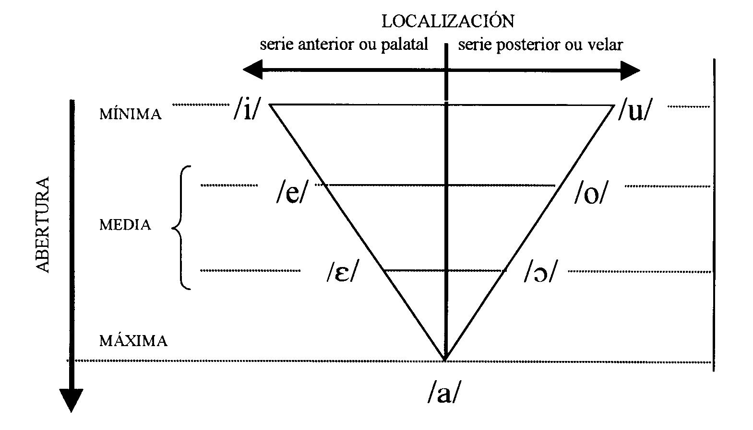

SISTEMA 1. POSICIÓN TÓNICA

En posición tónica o galego conta con sete vogais:

/’bala/, /’bɛla/, /’bela/, /’bila/, /’bɔla/, /’bola/ e /’bula/

Lembremos que a oposición entre vogais de abertura de grao medio /ɛ/-/e/ e /ɔ/-/o/ é pertinente porque permite distinguir signos distintos: /‘prɛsa/-/‘presa/; /‘bɔla/-/‘bola/; /’pɛga/-/’pega/, etc.

En xeral, podemos afirmar que aparecen:

Vogais semiabertas /ɛ/ e /ɔ/

- Cando proveñen de æ, ĕ, e ŏ tónicos latinos: ceo, sempre, fera, muller, ferro,…; porta, sorte, óso, etc.

- As paroxítonas rematadas en ditongo crecente: serie, egua, tenue, materia, …; odio, socio, consistorio,…
- Como norma xeral, no e e o tónicos dos cultismos proparoxítonos, especialmente cando aparecen trabados por consoante oclusiva: léxico, pésima, arsénico, éxtase, éxito, técnica, … ; lóxico, código, módico, óptico, incógnita,…

- Nas palabras rematadas en -el e -ol e os seus plurais: pastel, papel, papeis, mel, anel,…; mol, caracol,
español, españois,… Tamén temos /ɛ/ cando o e aparece trabado por -l: helmo, feltro, celta, mel, pel,…

- Cando o o provén da crase (“fusión”) con outro -o, ó desaparecer unha consoante intervocálica (distinta de -n-): nó, só, po,…

- Nas voces terminadas en -elo/a, -enza, -encio/a; -ola, -ocho/a, -ote/a e –oz (e os seus plurais): portelo, cadela, mourenza, paciencia, silencio,…; caracola, rapazola, Quinocho, vellote, noz, voz, feroz,…

- No e tónico das formas do tema de pretérito dos verbos irregulares: fixeches, houbera, dixer,…
- Nas vogais do radical dos verbos da CII quecer e esquecer.
- No e e o tónicos da raíz na 2ª, 3ª e 6ª persoas do Presente de Indicativo dos verbos da CII con alternancia vocálica: bebes, meten, teme,…; comes, corren,… Os verbos ver, deber, ler e os incoativos en –ecer, como adormecer, devecer, etc., presentan sempre vocalismo pechado.

- No e e o tónicos da 2ª, 3ª e 6ª persoas do Presente de Indicativo dos verbos da CIII que presentan alternancia vocálica: serves, segue, feren,…; sobes, foxe, cospen,…

- Os nomes das letras: e, o, efe, ele, eme, ene, eñe, erre e ese.
- Os indefinidos alguén, ninguén, ren, cadaquén, quenquera, calquera, mesmo, certo,…
- O relativo-interrogativo quen.
- Os numerais cero, sete, nove, dez, cen,…
- A conxunción copulativa e (< ĕt), aínda sendo átona
- As formas do posesivo noso, nosos, nosa, nosas.
- Os pronomes tónicos eu (tamén con pronuncia semipechada), connosco, convosco, nós e vós.
- As contraccións ó, ós, có, cós.


Vogais semipechadas /e/ e /o/

- Cando proveñen de ē, ĭ, œ, ō e ŭ tónicos latinos: pena, pelo, feo,…; copa, todo, torre, oso,…

- Nos sufixos tónicos -és/a, -edo, -eza, -ello/a (agás vello); -oso, -ón/a, -or (agás mor), -oño e -ollo: cangués, coruñesa, penedo, avareza, pendello, orella,…; curioso, papón, comedor, dor, risoño, ferrollo, etc.

- Nos nomes rematados en -eo: feo, alleo, seo,…
- Seguido de consoante palatal (ch, x, ñ, ll) ou formando ditongo con i, especialmente nos verbos da CI: empeño, pechas, pecho, deitan, cheira, espello,…; adoito, mollen, acochas,…

- Nos verbos da CII con alternancia (agás a 2ª, 3ª e 6ª persoas do Presente de Indicativo): bebo, beban,… ; movo, coman,…

- No infinitivo dos verbos da CII, así como as formas de infinitivo do verbo pór: saber, ter, comer, facer,…; pór, pormos, poren,…

- Nos tempos de tema de Perfecto regular: bebestes, temesen,…; tamén nas formas do tema de Perfecto dos
verbos ser e ir: fose, foran,…

- Na vogal tónica do radical dos verbos en -ear: ouvean, ceas, coxeo,…
- Na terminación -oa, producto da perda do -n-: boa, soa, coroa,…
- Cando e e o constitúen ditongos decrecentes: meu, moito, eira, ouro, touro, louro, eito, moucho, noiva, eixe, eiva, …

- Os nomes das letras: be, ce, de, gue, pe, te, xe e zeta.
- Os demostrativos: este, esta, eses,…
- Os numerais tres, once, doce, trece, catorce…
- Os pronomes persoais nosoutros, vosoutros, el e ela (este último frecuentemente tamén aberto: /‘ɛla/ ).


AS CONSOANTES

As consoantes son os sons que forman as marxes prenucleares e posnucleares da sílaba. Na súa produción interveñen os músculos elevadores e caracterízanse pola menor sonoridade con respecto ás vogais e porque nelas sempre hai algún obstáculo no aparello fonador que obstrúe a saída do aire.
Os trazos distintivos que permiten clasificar as consoantes son o punto de articulación, o modo de articulación e a maior ou menor vibración das cordas vocais:
O sistema consonántico do galego estándar está formado por dezanove fonemas:

modo de articulación

 |  |  |  |  |  |  |  |  |  | punto de articulación
 |  |  |  |  | bilabiais |  | Labiodentais |  | linguodentais |  | interdentais |  | alveolares |  | palatais |  | velares
 |  |  |  |  | x | s | x | s | x | s | x | s | x | s | x | s | x | s
 | oclusivas |  |  |  | p | b |  |  | t | d |  |  |  |  |  |  | k | g
 | fricativas |  |  |  |  |  | f |  |  |  | T |  | s |  | ʃ
 | africadas |  |  |  |  |  |  |  |  |  |  |  |  |  | ʧ
 | nasais |  |  |  |  | m |  |  |  |  |  |  |  | n |  | ɲ |  | ŋ
 | líquidas | laterais |  |  |  |  |  |  |  |  |  |  |  | l |  | ʎ
 | líquidas | vibr |  | simple |  |  |  |  |  |  |  |  |  | ɾ
 |  |  |  | múltiple |  |  |  |  |  |  |  |  |  | r


velar [ŋ]. Esta realización, a máis común do arquifonema /N/, está presente nos seguintes contextos:
    - ante consoante velar: domingo, banco,…
    - ante consoante alveolar: amnistía, ensinar,…
    - ante nasal bilabial: inmunidade, inmediato,…
    - en posición final absoluta (ante pausa) ou seguida de vogal: estación, pon un ou dous,… Pero, a realización é alveolar nos casos das palabras alguén, ben, nin, ninguén, non, quen, sen e tamén seguidas do pronome persoal de 3ª persoa de CD (o, a, os, as): ninguén o viu, ben o sei,… O -n dos verbos realízase tamén alveolar ó ir enclíticos eses mesmos pronomes (deixárono) e mesmo hai zonas onde se realiza tamén alveolar ese mesmo -n seguido do artigo (deixaron o recado).

    - nos plurais -ns e no grupo -ns-:cancións, instaurar,…

